TP2 – Document Word
Application Web

Sebastian Sanchez Gonzalez
Maxime Maindron

Table des matières
Description du projet 2
Modèle de données logique 3
Clé de lecture des associations 4
Maquettes des écrans 5
Scripts de base de données 6

Description du projet
Ce projet consiste à développer une application web permettant de gérer l’inventaire d’une collection de consoles et de jeux vidéo rétro. Le système permettra aux collectionneurs de répertorier leurs pièces, de consulter les détails de chaque article et de suivre l’état de conservation de leur collection. L’objectif est de faciliter la gestion du catalogue et d’avoir une vue d’ensemble claire sur les articles possédés.
La collection contient plusieurs consoles et jeux. Chaque console est identifiée par un identifiant unique, un nom, une année de sortie et un état de conservation. Chaque jeu est identifié par un identifiant unique, un titre, une année de sortie et un état de conservation. Un jeu est compatible avec une console spécifique.
Les articles de la collection sont fabriqués par des fabricants. Chaque fabricant est identifié par un identifiant unique, un nom et un pays d’origine. Un fabricant peut avoir produit plusieurs consoles et plusieurs jeux, mais chaque article est associé à un seul fabricant.
L’état de conservation de chaque pièce est catégorisé selon une échelle définie. Chaque état est identifié par un identifiant unique et une description (par exemple : neuf, très bon, bon, usé, endommagé). Une pièce ne peut avoir qu’un seul état à la fois, mais un même état peut s’appliquer à plusieurs pièces de la collection.

Modèle de données logique
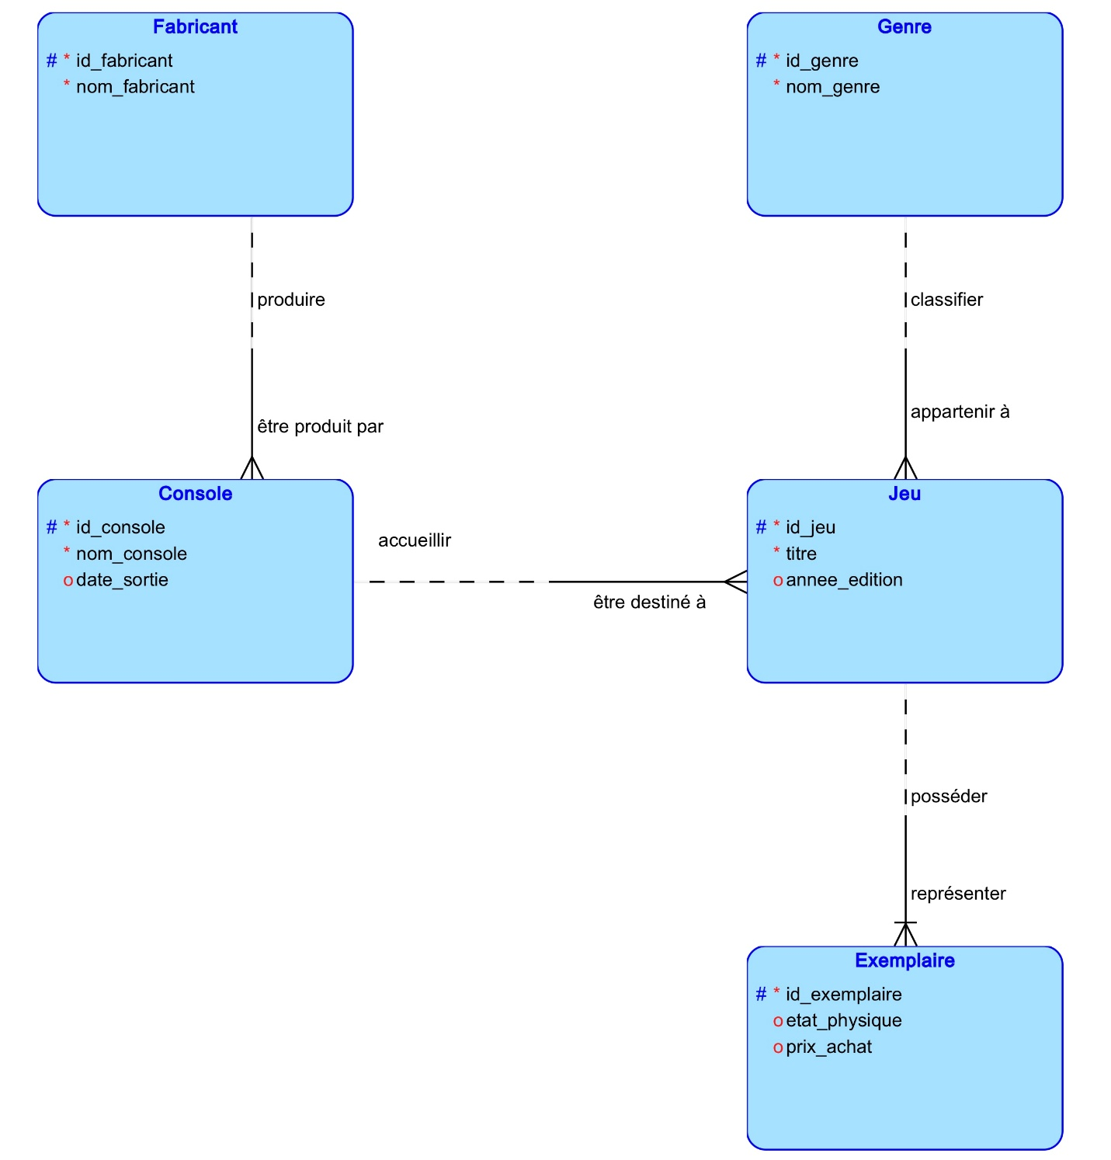

Clé de lecture des associations
Fabricant — Console :
Un Fabricant peut produire plusieurs Consoles.
Une Console doit être produite par un seul Fabricant.

Console — Jeu :
Une Console peut accueillir plusieurs Jeux.
Un Jeu doit être destiné à une seule Console.

Genre — Jeu :
Un Genre peut classifier plusieurs Jeux.
Un Jeu doit appartenir à un seul Genre.

Jeu — Exemplaire :
Un Jeu peut posséder plusieurs Exemplaires (doublons ou variantes).
Un Exemplaire doit représenter un seul Jeu.

Maquettes des écrans
Images

Scripts de base de données
Voir le dépôt GitHub pour le fichier contenant les scripts SQL

